**Tema 1 – PSSC**

**Analiza unui sistem software la alegere**

**Goodreads**

Paraliov Laura

**Descrierea sistemului software ales**

Goodreads este o aplicație care ajută cititorii să țină evidența cărților citite sau în curs de citire, să lase și să citească recenzii ale cărților, să interacționeze cu alți cititori, să recomande și să primească recomandări de cărți.

**Cerințe funcționale**

* Existența un sistem de autentificare – ori printr-un cont creat special pentru aplicație, ori folosind contul de Google, Twitter, Facebook sau Amazon
* Adăugarea de date personale pentru profilul public
* Căutarea de cărți în baza de date din Cloud după autor, titlu sau cod ISBN
* Căutarea cărților prin scanarea codului de bare, prin intermediul camerei de fotografiat a telefonului mobil
* Adăugarea de noi cărți în baza de date din cloud
* Creearea de rafturi virtuale
* Adăugarea cărților în rafturile virtuale
* Scrierea de recenzii pentru cărți și citirea de recenzii scrise de alți utilizatori
* Actualizarea progresului la citirea unei cărți(numărul paginii)
* Distribuirea pe platformele de socializare Facebook, Twitter, Google+ a recenziilor scrise sau a progresului făcut în citirea unei cărți
* Adăugarea în lista de prieteni a altor utilizatori
* Recomandarea de cărți către alți utilizatori și primirea de recomandări de cărți de la alți utilizatori
* Vizualizarea notificărilor(cereri de prietenie, recomandări, comentarii sau aprecieri la recenzii)

**Cerințe non-funcționale**

* Încărcarea conținutului în maxim 5 secunde
* Căutarea și afișarea rezultatelor în maxim 5 secunde
* Notificarea în maxim 5 secunde în cazul pierderii conexiunii la internet

**Cerințele care influențează arhitectura sunt:**

* Existența a două aplicații care accesează aceeași bază de date
* Posibilitatea logării prin conturile de pe alte platforme de socializare
* Distribuirea pe alte platforme de socializare

**Descompunerea în componente:**

* Utilizatorul
* Aplicația web
* Aplicația mobilă
* ASP.NET Web API: facilitează accesul la conținutul bazei de date de către aplicațiile web și mobilă
* Aplicația server
* Baza de date din Cloud: stochează informațiile despre cărți, utilizatori și rafturile virtuale ale utilizatorilor

**Prezentarea sistemului software din două perspective:**

1. **Perspectiva logică:**
2. 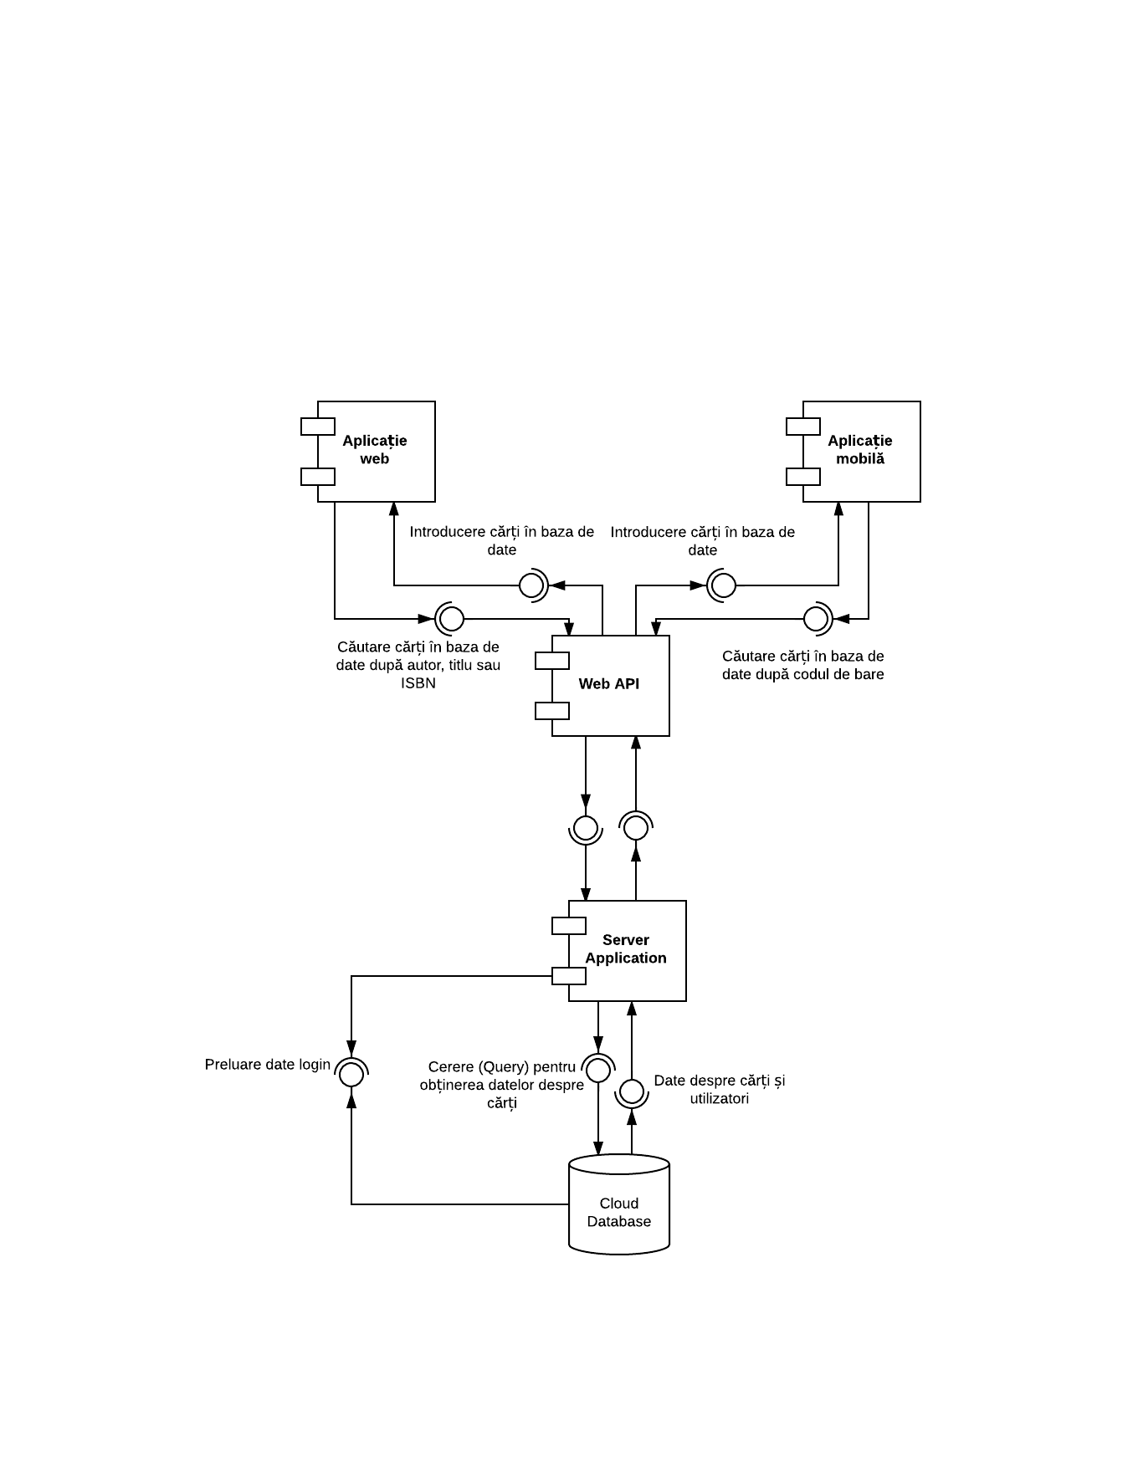
3. Perspectiva proces: -

**Cei mai importanți 3 indicatori de calitate:**

* **Scalabilitatea –** măsurată atât după dimensiunea datelor, cât și după distribuire. Datorită numărului mare de cărți lansate sau reeditate în fiecare an și a numărului de utilizatori în continuă creștere, acest indicator de calitate este cel mai important.
* **Toleranța la modificări –** deoarece se găsesc în permanență funcționalități noi care pot fi implementate pentru creșterea utilității aplicației - cum ar fi identificarea unei cărți prin scanarea codului de bare, care nu a existat de la început – toleranța la modificări trebuie să fie mare.
* **Securitatea –** aceasta e importantă atât pentru păstrarea datelor stocate de fiecare utilizator, dar și pentru a proteja integritatea utilizatorilor, aplicația reprezentând și o platformă de socializare pentru cititori și autori.

**Tehnologiile middleware folosite:**

-

**Identificarea stilului architectural și motivarea alegerii:**

Stilul arhitectural folosit este Three-tire client-server. Datorită izolării pe straturi, sistemul software prezintă toleranță mare la modificări. Acestea pot avea loc pe un strat fără a avea efecte asupra celorlalte straturi. Acest aspect determină și un grad mare de scalabilitate.